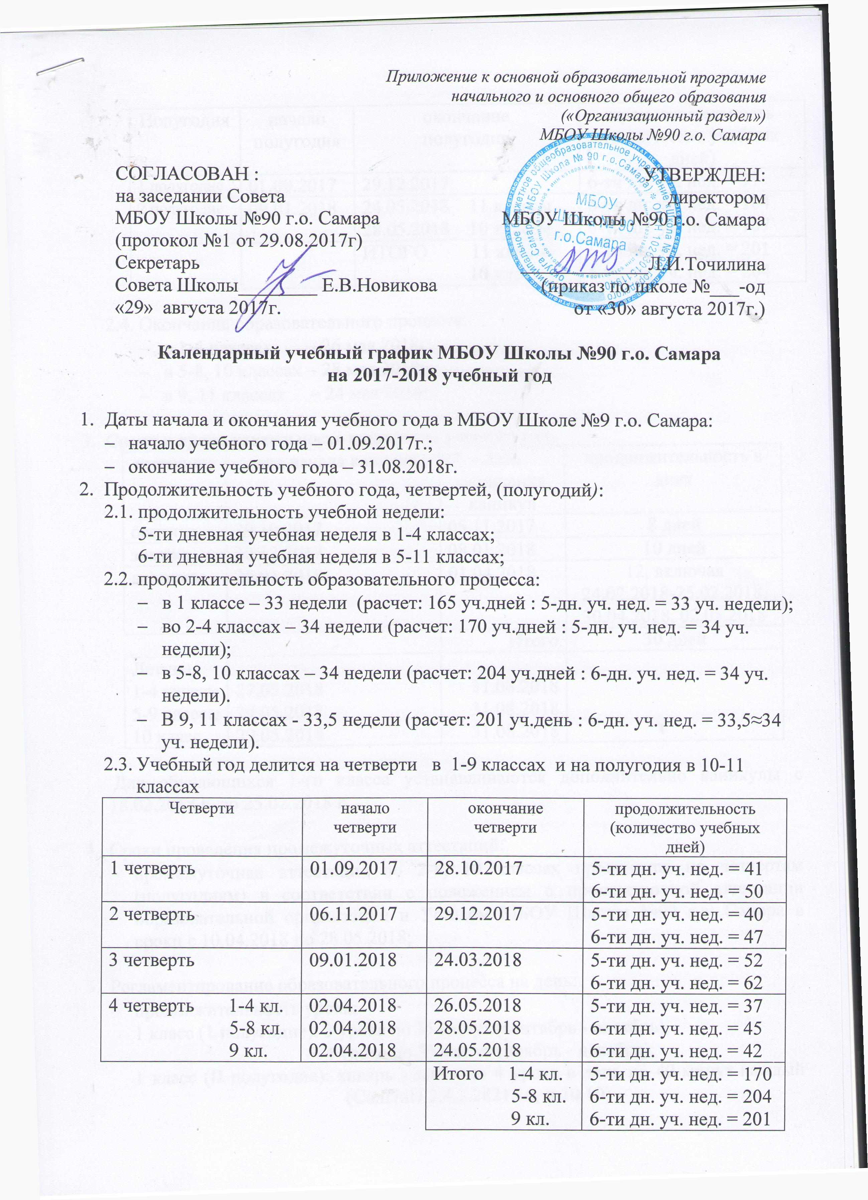
Полугодия | начало  полугодия | окончание  полугодия | продолжительность  (количество учебных дней)
1 полугодие | 01.09.2017 | 29.12.2017 | 6-ти дн. уч. нед. = 97
2 полугодие | 09.01.2018 | 24.05.2018 11 классы  28.05.2018 10 классы | 6-ти дн. уч. нед. = 104  6-ти дн. уч. нед. = 107
 |  | ИТОГО 11 классы  10 классы | 6-ти дн. уч. нед. = 201  6-ти дн. уч. нед. = 204

  - Окончание образовательного процесса:
- в 1-4 классах – 26 мая 2018г;
- в 5-8, 10 классах – 28 мая 2018г;
- в 9, 11 классах – 24 мая 2018г.

- Сроки и продолжительность каникул на учебный год:
каникулы | дата начала каникул | дата окончания каникул | продолжительность в днях
осенние | 29.10.2017 | 05.11.2017 | 8 дней
зимние | 30.12.2017 | 08.01.2018 | 10 дней
весенние | 25.03.2018 | 01.04.2018 | 12, включая  24.02.2018-25.02.2018, 30.04.2018, 02.05.2018
 |  | Итого | 30 дней
Летние  1-4 классы  5-9 классы  10 класс | 27.05.2018  29.05.2018  29.05.2018 | 31.08.2018  31.08.2018  31.08.2018

Для обучающихся 1-го класса устанавливаются дополнительно каникулы с 18.02.2018 г. по 25.02.2018 г.

- Сроки проведения промежуточных аттестаций:
- промежуточная аттестация во 2-8, 10 классах проводится по четвертям (полугодиям) в соответствии с положением о промежуточной аттестации образовательной организации и Уставом МБОУ Школы №90 г.о. Самара в сроки с 10.04.2018 по 28.05.2018;

- Регламентирование образовательного процесса на день:
- продолжительность урока:
1 класс (1 полугодие): 3 урока по 35 минут (сентябрь - октябрь),
4 урока по 35 минут (ноябрь - декабрь);
1 класс (II полугодие): январь - май - по 4 урока в день по 40 минут каждый ( (СанПиН 2.4.2.2821.10, п.10.10)

1 класс (1 полугодие)

 | Расписание звонков | Перемена
1 урок | 8.30-9.05 | 15
2 урок | 9.20-9.55 | 25
3 урок | Динамическая пауза или урок физической культуры  10.20-10.55 | 25 мин
4 урок | 11.15-11.55 | 10

1 класс (2 полугодие)

 | Расписание звонков | Перемена
1 урок | 8.30-9.10 | 10
2 урок | 9.20-10.00 | 20
3 урок | Динамическая пауза или урок физической культуры  10.20-11.00 | 20
4 урок | 11.20- 12.00 | 15
5 урок | 12.15- 12.55

- для обучающихся 2 - 11 классов – 40 минут :

1 смена

 | Расписание звонков | Перемена
1 урок | 8.30-9.10 | 10
2 урок | 9.20-10.00 | 20
3 урок | 10.20-11.00 | 20
4 урок | 11.20- 12.00 | 15
5 урок | 12.15- 12.55 | 10
6 урок | 13.10 – 13.50 | 10
7 урок | 14.00- 14.40

1 смена (суббота)

 | Расписание | Перемена
1 урок | 8.30-9.10 | 10
2 урок | 9.20-10.00 | 10
3 урок | 10.10-10.50 | 15
4 урок | 11.05-11.45 | 15
5 урок | 12.00-12.40 | 10
6 урок | 12.50-13.30

Перерыв между сменами не менее 30 минут (СанПиН 2.4.2.2821.10, п.10.13.)

2 смена

 | Расписание | Перемена
0 урок | 12.15- 12.55 | 15
1 урок | 13.10-13.50 | 10
2 урок | 14.00-14.40 | 15
3 урок | 14.55-15.35 | 10
4 урок | 15.45 -16.25 | 10
5 урок | 16.35 -17.15

